PHÒNG GIÁO DỤC VÀ ĐÀO TẠO TP LÀO CAI

Thiết kế “Bài học STEM” theo
Chương trình GDPT 2018 cấp Tiểu học

Bài học STEM: Trang trí hộp quà yêu thương
Khối lớp: Lớp 1
Họ và tên giáo viên: Trần Thị Thúy
Email: tranthithuy.lvt@elc.vn
Đơn vị công tác: Tiểu học Lê Văn Tám - TP Lào Cai

Lào Cai, tháng 12 năm 2022

BÀI HỌC STEM: TRANG TRÍ HỘP QUÀ YÊU THƯƠNG
THÔNG TIN VỀ BÀI HỌC
Lớp: 1 | Thời lượng: 2 tiết
Thời điểm tổ chức: Khi dạy nội dung bài 14: Khối lập phương, khối hộp chữ nhật - Tiết 2 (môn Toán- Bộ sách Kết nối tri thức với cuộc sống).
Mô tả bài học:
Nội dung bài Khối hộp chữ nhật, khối lập phương có yêu cầu cần đạt như sau:
Nhận dạng được khối lập phương, khối hộp chữ nhật thông qua việc sử dụng bộ đồ dùng học tập cá nhân hoặc vật thật.
- Bài học STEM “Trang trí hộp quà yêu thương” giúp học sinh nhận dạng được khối lập phương, khối hộp chữ nhật thông qua việc sử dụng bộ đồ dùng học tập cá nhân hoặc vật thật.
- Học sinh thảo luận, thiết kế thực hành đếm, xếp, ghép khối lập phương, khối hộp chữ nhật để tạo ra sản phẩm từ các vật liệu, đồ dùng học tập sẵn có.
Sử dụng được “Hộp quà yêu thương” trong các dịp sinh nhật, lễ tết…
Nội dung chủ đạo và tích hợp trong bài học:
 | Môn học | Yêu cầu cần đạt
Môn học  chủ đạo | Toán | - Nhận biết được khối lập phương, khối hộp chữ nhật qua các vật thật và đồ dùng học tập.  - Bước đầu phát triển trí tưởng tượng không gian, liên hệ với thực tế, có hứng thú học tập qua việc thực hành đếm, xếp, ghép khối lập phương, khối hộp chữ nhật.
Môn học tích hợp | Mĩ thuật | - Thực hiện được các bước trong thực hành tạo ra sản phẩm.  - Biết cách sử dụng công cụ phù hợp với vật liệu và an toàn trong thực hành sáng tạo  - Tạo được sản phẩm từ vật liệu dạng hình, khối.
Môn học tích hợp | HĐTN | Giúp HS tự tin giới thiệu về món quà do bàn tay mình làm ra và nói được lời chúc tặng cho người mà HS muốn tặng nhân dịp nào đó.  Đánh giá được những việc làm thể hiện yêu thương.

- Yêu cầu cần đạt (của bài học)
- Nhận biết được khối lập phương, khối hộp chữ nhật qua các vật thật và đồ dùng học tập. Bước đầu phát triển trí tưởng tượng không gian, liên hệ với thực tế, có hứng thú học tập qua việc thực hành đếm, xếp, ghép khối lập phương, khối hộp chữ nhật.
- Biết lựa chọn vật liệu để làm hộp quà phù hợp.
- Trung thực, mạnh dạn nói lên ý kiến của mình trong trưng bày, giới thiệu, chia sẻ được những việc làm thể hiện yêu thương thông qua sản phẩm “Trang trí hộp quà yêu thương” đã làm được.
- Tự tin trình bày ý kiến khi thảo luận đề xuất ý tưởng và trưng bày, giới thiệu sản phẩm của nhóm mình trước lớp.
- Hợp tác với các bạn để tạo sản phẩm và điều chỉnh, hoàn thiện sản phẩm của nhóm.
- Có cơ hội hình thành và phát triển năng lực giải quyết vấn đề sáng tạo, năng lực tư duy và lập luận toán học, năng lực sử dụng công cụ và phương tiện học toán.
II. Đồ dùng dạy học
1. Chuẩn bị của giáo viên
- Phiếu tự đánh giá; Bảng nhiệm vụ tuyên truyền
- Một số sản phẩm do GV làm sẵn
- Video khởi động vào bài học: https://www.youtube.com/watch?v=zZDL8gYZ33Y
- Video khởi động giữa giờ https://youtu.be/W-FXWlPPVyE
- Video hướng dẫn cách trang trí hộp quà

2. Chuẩn bị của học sinh
Giao cho mỗi nhóm tự chuẩn bị một số nguyên vật liệu như sau:

STT | Thiết bị/ Học liệu | Số lượng | Hình ảnh minh họa
1 | Khối hộp lập phương, khối hộp CN | 1 bộ/ 1HS | 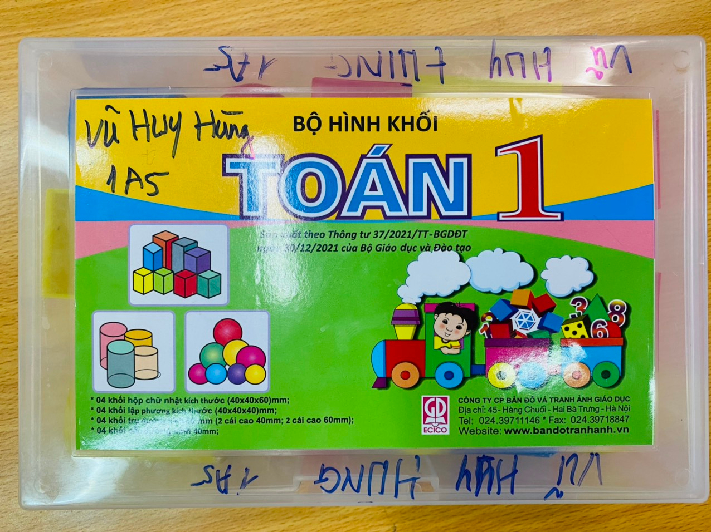
2 | Hộp có sẵn | 1 hộp /1 HS | 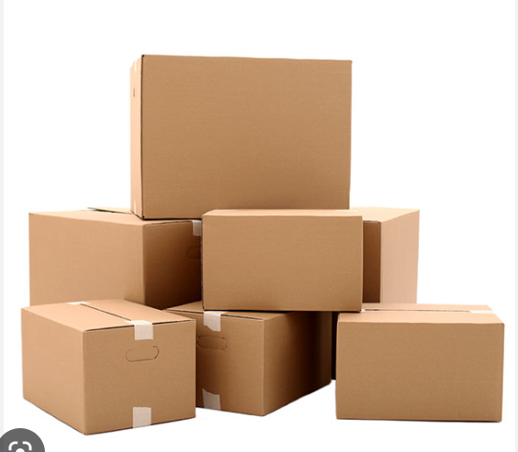
3 | Kéo | 1cái/ 1 HS | 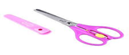
4 | Băng dính 2 mặt | 1cuộn / 1 HS | 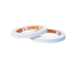
5 | Hình dán trang trí | 1 mảnh/ 1HS | 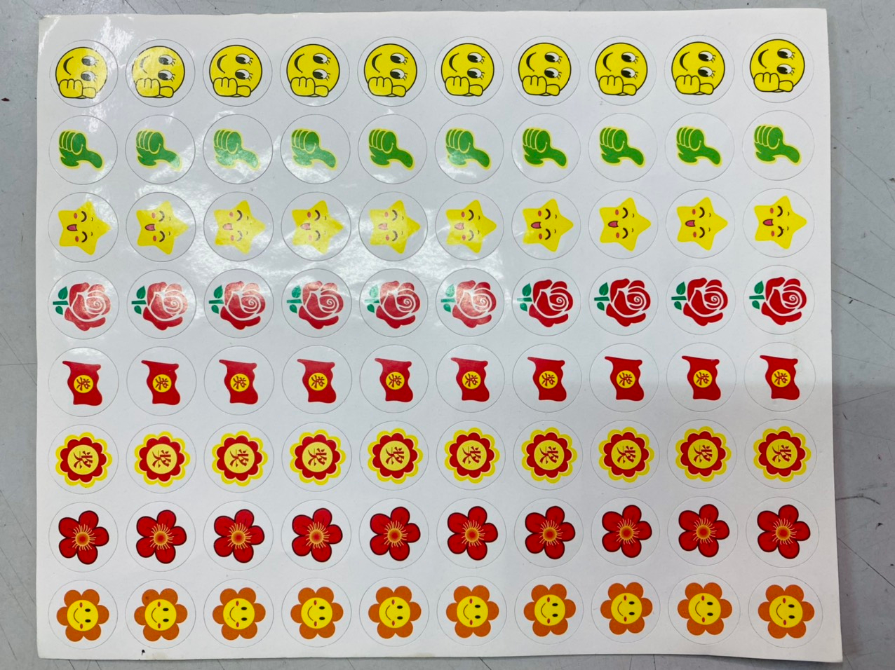
6 | Nơ, ruy băng | 5 - 7 cái/  nhóm | 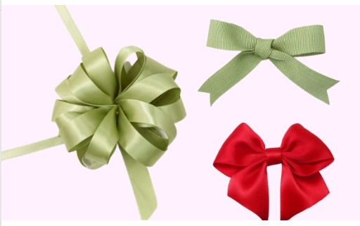
7 | Các món quà do HS mang đến | 1-2 món quà/ HS | 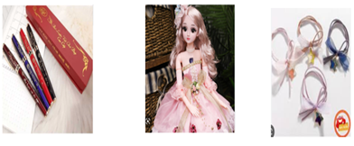  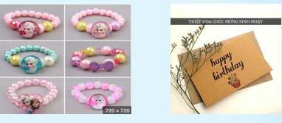

III. Các hoạt động dạy học chủ yếu
1. Hoạt động 1. Mở đầu (Xác định vấn đề)
a) Khởi động:
Cho HS vỗ tay hát theo bài hát : Người tôi yêu tôi thương
Gv hỏi:
- Bài hát này nói về điều gì?
- Em thường tặng quà cho mọi người khi nào?
- Kể tên 1 số ngày lễ đặc biệt mà em biết? ( 20/10, sinh nhật, 8/3, ….)
- Vào ngày đặc biệt của mọi người, em thường làm gì? (Tặng bài thơ, bài hát, viết thiếp, tặng quà …)
Gv đưa ra tình huống, HS lắng nghe :
Sắp đến ngày sinh nhật chị Mai, An muốn tặng quà cho chị. Đó là những đồ dùng chị rất thích: 1 chiếc bút máy, nơ buộc tóc, bộ đồ cho búp bê, vòng đeo tay, tấm thiệp chúc mừng sinh nhật … Chà! Nhiều thứ quá! An cho tất cả vào 1 cái túi. Nhưng An chưa hài lòng. An suy nghĩ, nếu để như thế này thì sẽ không đẹp mắt một chút nào. Mình phải làm gì đó để tạo bất ngờ cho chị Mai nhỉ? Chúng mình thử nghĩ cách giúp bạn An nào?
- Em sẽ làm gì giúp bạn An? (đựng vào túi quà, cho túi bóng, cho vào hộp quà…)
- Bao nhiêu bạn chọn đựng quà vào túi?
- Bao nhiêu bạn chọn làm hộp quà?
- Theo em , em sẽ chọn cách nào?
b) Giao nhiệm vụ
-GV: Hôm nay với chủ đề học về khối lập phương, khối hộp chữ nhật, cô sẽ cùng các em trang trí 1 hộp quà yêu thương để giúp bạn An nhé.
- Các em hãy cùng quan sát hình ảnh một số hộp quà đã được trang trí với kích thước, trang trí khác nhau …
- GV: Theo em Trang trí hộp quà yêu thương cần có những tiêu chí nào?
- HS trả lời cá nhân theo sự tưởng tượng của em.
- GV: Trang trí hộp quà yêu thương cần đạt được các tiêu chí sau:
1. Hộp quà có dạng khối hộp chữ nhật, khối lập phương chắc chắn.
2. Dễ sử dụng
3. Trang trí hài hoà, đẹp mắt.
- GV cho HS nhắc lại tiêu chí
- Vậy để Trang trí hộp quà yêu thương các em cần tìm hiểu kiến thức nền ở hoạt động tiếp theo.
2. Hoạt động 2: Hình thành kiến thức mới (Nghiên cứu kiến thức nền)
Việc 1: Đếm hình khối
Bài 1:
- Cho HS quan sát bài 1
- Yêu cầu HS thảo luận nhóm đôi
- Gọi các nhóm báo cáo trước lớp (3-5 nhóm)
- Trả lời câu hỏi:
a, Có bao nhiêu khối lập phương ? (5 khối lập phương)
b, Có bao nhiêu khối hộp chữ nhật màu đỏ? (2 khối hộp chữ nhật màu đỏ)
-Yêu cầu HS gọi tên các hình khối có trong hình.
- Cho HS so sánh và rút ra nhận xét: Quan sát khối lập phương và khối hộp chữ nhật, rút ra nhận xét:
+ Giống nhau: Khối lập phương và khối hộp chữ nhật đều có 6 mặt
+ Khác nhau: Khối lập phương các mặt đều là HV, khối hộp chữ nhật có các mặt đều là hình chữ nhật.
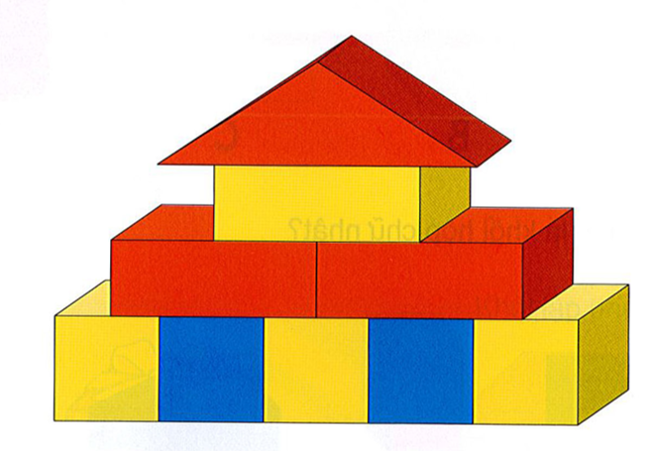
Việc 2: Xếp hình từ các hình khối
Bài 2:
- GV nêu yêu cầu
- Yêu cầu HS xếp thành các chữ T, H, C (làm việc theo nhóm- nhóm 2 xếp T, H, C. nhóm lớn thảo luận để trả lời:
a, Chữ nào được xếp bởi nhiều khối lập phương nhất?
b, Hai chữ nào được xếp bởi số khối lập phương bằng nhau?

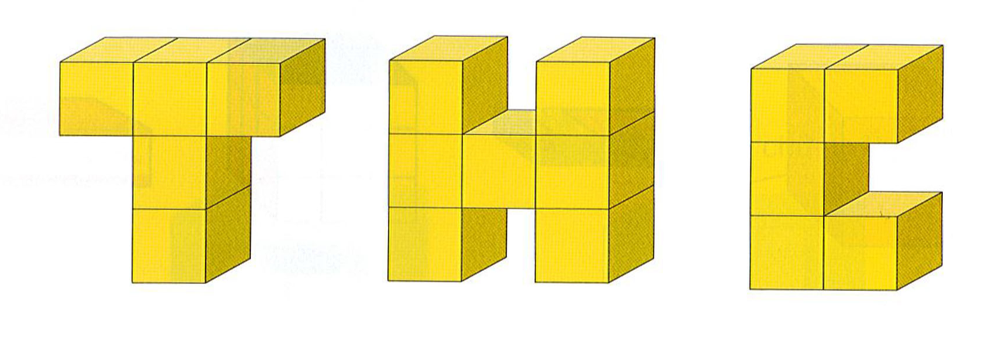
- GV yêu cầu mỗi nhóm HS sẽ ghép các hình theo sự tưởng tượng của các em từ các hình khối có sẵn và gọi tên sản phẩm ghép thành.
- Yêu cầu học sinh đếm xem trong hình ghép có bao nhiêu khối hộp chữ nhật, khối lập phương?

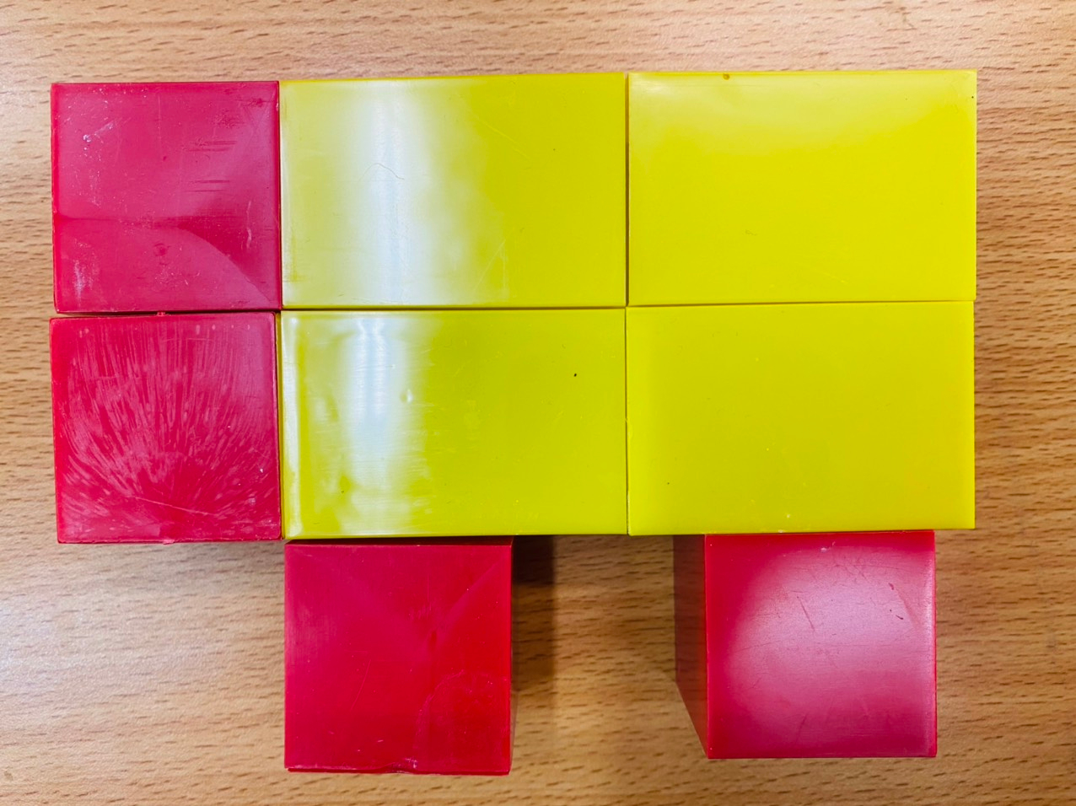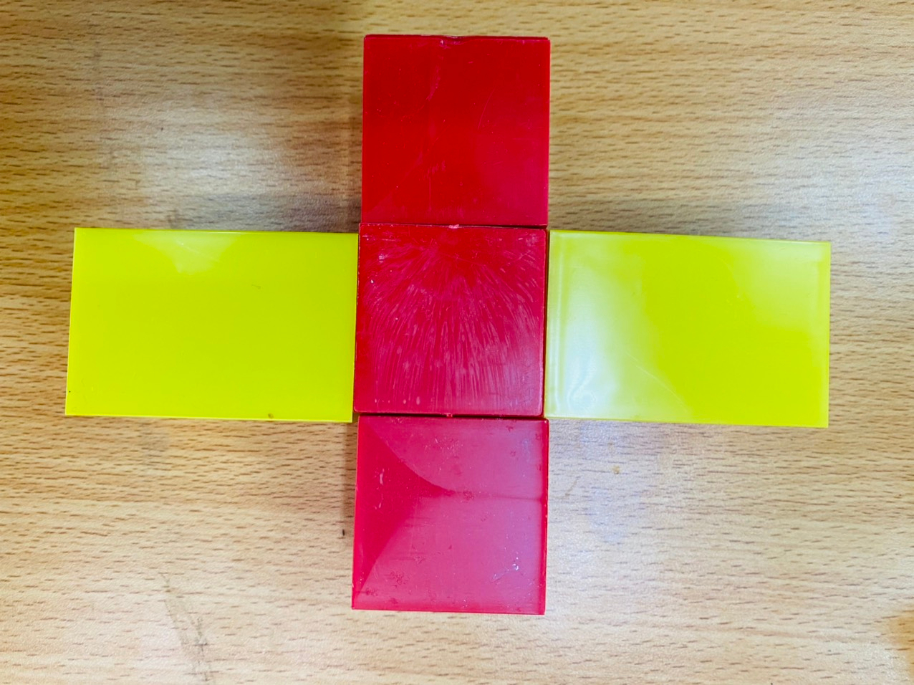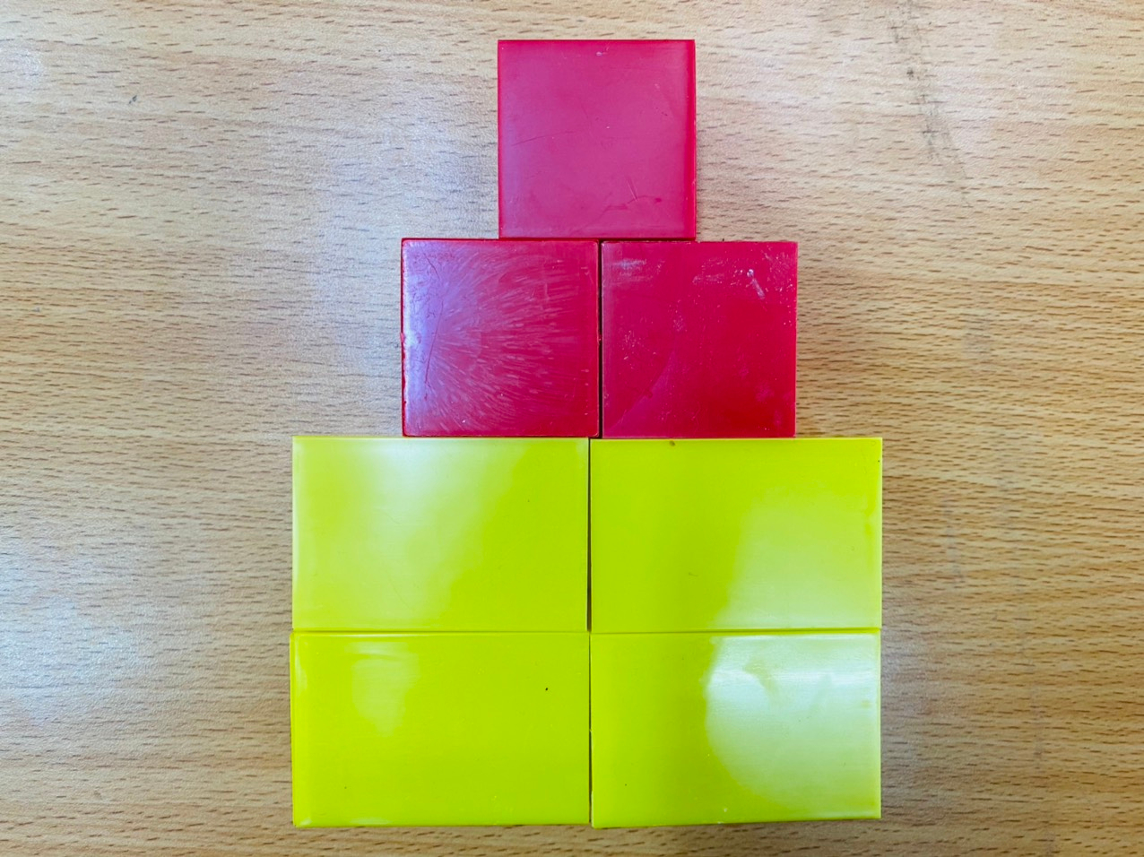
Hinh 1a Hình 1b Hình 1c
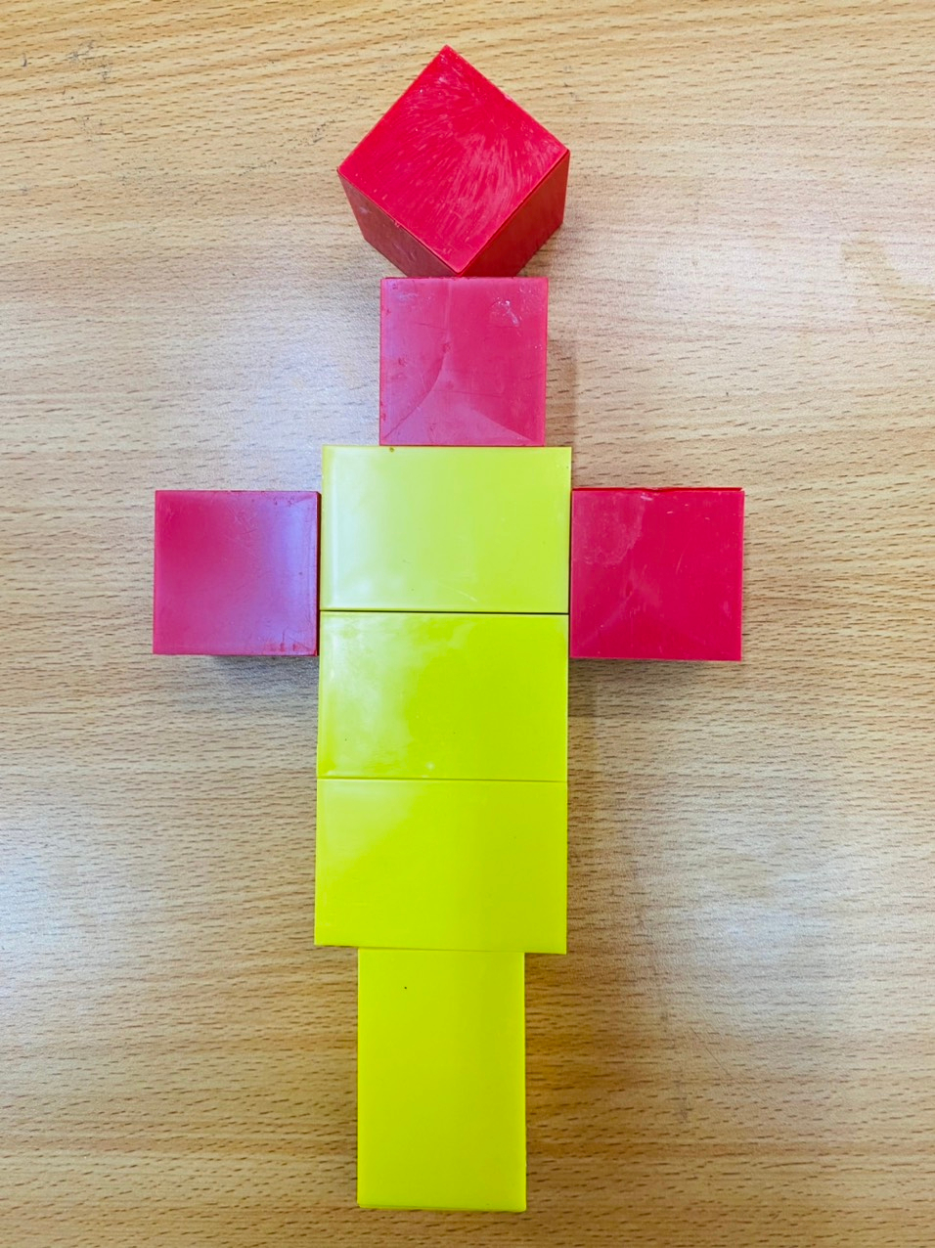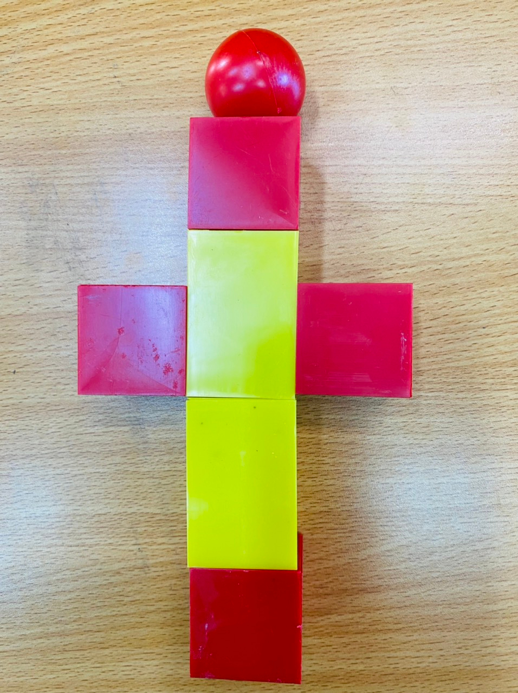
Hình 1d Hình 1e

3. Hoạt động 3: Luyện tập và vận dụng (Tìm giải pháp, chế tạo và chia sẻ)
a. Đề xuất và lựa chọn giải pháp
* Khám phá hộp quà.
- Cho HS kể tên các vật dụng, đồ dùng có dạng khối hộp chữ nhật, khối lập phương mà em biết ? (Tủ lạnh, hộp thuốc, tủ đựng thuốc ở lớp, tủ của cô giáo, tủ đựng quần áo ở nhà, hộp đựng giầy, …)
- GV: Trong cuộc sống của chúng ta có rất nhiều vật dụng, đồ dùng có hình dạng khối lập phương, khối hộp chủ nhật … Hôm nay cô sẽ hướng dẫn các em trang trí hộp quà
- Cho HS xem video hướng dẫn trang trí hộp quà GV đã chuẩn bị
- HS quan sát sản phẩm mẫu của Gv
+ Những chiếc hộp sau khi được trang trí trông như thế nào? (Đẹp mắt)
+ Hộp có hình khối như thế nào? (Có dạng hình khối hộp chữ nhật)
+ Đặc điểm nào giúp em nhận biết đây là hộp quà?(Trang trí đẹp mắt, có dây ruy băng hoặc nơ cài bên trên, bông hoa )
- GV nhận xét - hướng dẫn học sinh thực hành
b. Tạo mẫu, thử nghiệm và đánh giá
- HS lấy các đồ dùng đã chuẩn bị (1 chiếc bút máy, nơ buộc tóc, bộ đồ cho búp bê, vòng đeo tay, tấm thiệp chúc mừng sinh nhật, ô tô đồ chơi, búp bê, gấu bông….)
- HS lấy các hộp đã chuẩn bị sẵn và lựa chọn hộp tương ứng với món quà, sau đó trang trí hộp quà theo ý thích
- Học sinh các nhóm thực hành cá nhân, theo nhóm
- GV quan sát và hỗ trợ các nhóm thực hành
- Sau khi HS các nhóm hoàn thiện sản phẩm, GV hướng dẫn lần lượt đại diện các nhóm trưng bày sản phẩm lên bàn GV đã chuẩn bị
- GV hướng dẫn từng nhóm HS đối chiếu sản phẩm của nhóm đã làm với sản phẩm mẫu ban đầu, sử dụng phiếu tự đánh giá (phụ lục); đánh giá tính hữu dụng của sản phẩm
- HS làm việc nhóm lớn đánh dấu x vào Phiếu tự đánh giá (phụ lục)
- GV chiếu Phiếu tự đánh giá của các nhóm lên và đối chiếu với tiêu chí ban đầu khi giao nhiệm vụ.
- GV chốt sản phẩm của các nhóm Đạt/ Chưa đạt so với tiêu chí.
- GV: Nếu được làm lại, em – nhóm em có muốn thay đổi điều chỉnh gì không? Ngoài cách làm trên, em còn nghĩ ra cách làm nào khác không?
c. Chia sẻ, thảo luận, điều chỉnh.
- GV: Tổ chức cuộc thi Tuyên truyền viên tài năng
- GV: Giao nhiệm vụ hướng dẫn học sinh tuyên truyền về sản phẩm cho các nhóm (phụ lục Bảng nhiệm vụ tuyên truyền). Thời gian chuẩn bị phần tuyên truyền là 3p.
- Đại diện nhóm lên tuyên truyền về sản phẩm nhóm mình.
- GV: Dựa vào phần tuyên truyền của các nhóm kết hợp với so sánh sản phẩm các nhóm. Các em hãy dùng stiker lên bình chọn (dán) cho nhóm mà mình yêu thích nhất.
- HS thực hiện xếp hàng theo từng dãy đi dán sticker vào nhóm mình yêu thích.
- GV: Đếm số sticker đã dán và chốt kết quả
- GV: nhận xét, tuyên dương, dặn dò nội dung bài học và tuyên truyền người thân cùng thực hiện sinh hoạt khoa học theo giờ.

IV. Phụ lục

